Муниципальное автономное дошкольное образовательное учреждение «Детский сад № 58»
Воспитатели: Гурова Я.Н.
Группа № 16

Мастер – класс для родителей по изготовлению макетов «Богородской игрушки» из картона «Медвежонок»

Дата проведения: 05.09.2024 г.
Цель: вовлечение родителей в творческую деятельность по изготовлению макета «Богородской игрушки» из картона «Медвежонок».

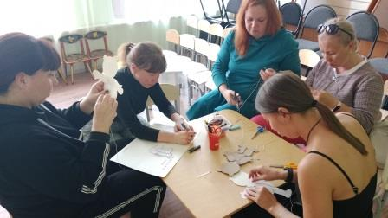 | 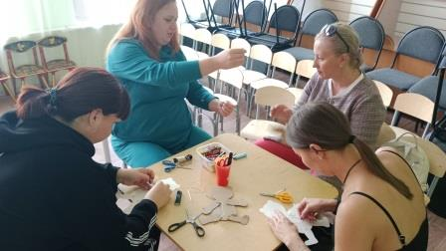
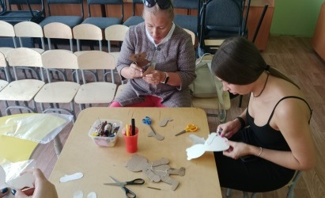 | 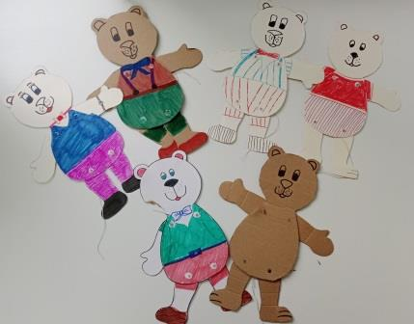
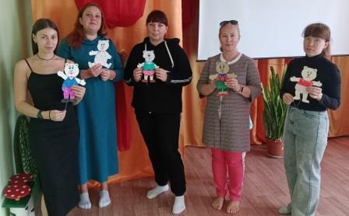

Сценарий мастер класса для родителей по изготовлению макетов
«Богородской игрушки» из картона «Медвежонок»

Цель: вовлечение родителей в творческую деятельность по изготовлению макета «Богородской игрушки» из картона «Медвежонок».
Задачи: познакомить с Богородской игрушкой. Изготовить динамическую игрушку из картона.
Оборудование:
1. Фигура медвежонка из картона – 1 шт ;
2. Картон твердый – 5 шт;
3. Нитки – 1 шт ;
4. Ножницы – 5 шт;
5. Фломастеры – 1 уп..
6. Маркеры цветные – 1 шт.
7. Стержни – 5 шт.
ХОД
Сегодня мы с вами познакомимся с богородской игрушкой, которая появилась более 300 лет назад. Одно из преданий гласит, что: «Жила в селе Богородском крестьянская семья. Вот задумала мать позабавить ребятишек – вырезала из чурбачка забавную фигурку и назвала ее «Аука». Ребятишки поиграли с «Аукой», да и забросили ее за печку. Поехал однажды муж крестьянки на базар, да и взял с собой «Ауку» показать торгашам. «Ауку» тут же купили и еще игрушек заказали. Говорят, что с тех пор и началась резьба деревянных игрушек и стали они называться «Богоролскими».
Богородская игрушка – это один из видов русских народных промыслов, основанный на изготовлении резных фигурок из дерева. Как правило, для этого вида резьбы используется мягкая древесина, характерная для липы, ольхи и некоторых других пород. А мы с вами тоже побудем «богородскими мастерами», только игрушку мы изготовим из картона и будет она называться динамической.
Для этого нам понадобится: картон, ножницы, карандаш, шаблон медвежонка, стержни для крепежа лапок медвежонка, иголка и нитки, а также фломастеры и маркеры для раскрашивания изделия.
Изготовление: Обводим шаблоны на картон. Обязательно нанести точки – места, где будем прокалывать картон иголкой. Вырезаем заготовки поделки. Скрепляем лапки медвежонка стержнями так чтобы они двигались, затем иголкой протягиваем ниточку скрепляя верхние и нижние лапы между собой. Раскрашиваем медвежат фломастерами или маркером. Игрушка готова. Приятных вам игр.

